El Suscrito, (YAMITH FERNANDO GARCÍA MONSALVE)

CERTIFICA

Que, una vez revisado el INVENTARIO DOCUMENTAL (anexo Formato Único de inventario FUID), entregado por: ELIANA YULIETH URUEÑA ARENAS, quien se identifica con cédula de Ciudadanía Nro. 1088337992 en su calidad de:

* ( ) Servidor público (empleado público), vinculado al cargo: ____________________________ código: _____ Grado: _____
* (X) Contratista, según contrato Nro. 1480 del año: 2021,

Se certifica que la persona en mención, se encuentra a **PAZ Y SALVO**, por concepto del manejo de la documentación de archivos de gestión, satélite, central o histórico (legajos, expedientes, cajas de Archivo), que estuvieron a su cargo durante el tiempo que laboró o prestó sus servicios en la Secretaría y/o Dependencia de Secretaria de Salud Pública y Seguridad Social.

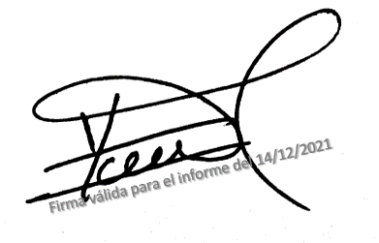

En constancia de lo anterior, se firma en Pereira a los 14 días de diciembre del 2021

**FIRMA**

Nombre: **YAMITH FERNANDO GARCÍA MONSALVE**

Cargo: **SUPERVISOR**

Dependencia y Secretaría: SECRETARIA DE SALUD Y SEGURIDAD SOCIAL DE PEREIRA

Observación: En el caso del Servidor Público o Contratista no tenga a cargo Inventario Documental, no se requiere anexar el Formato Único de Inventario Documental-FUID.